Armring i guld
De finder stadig guld og sjældne mønter i Hornelund

Hornelund-skatten fra 1892 er et af Danmarks mest spektakulære guldfund fra vikingetiden

Skrevet af Nationalmuseet den 24/11/14
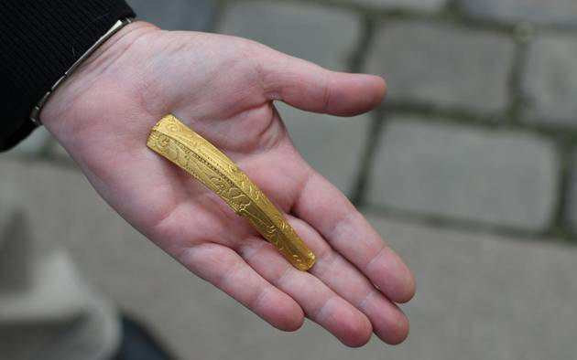

Hornelund-skatten fra 1892 er et af Danmarks mest spektakulære guldfund fra vikingetiden. Mere end 120 år senere finder en amatørarkæolog nu guld og sjældne tyske sølvmønter på stedet med sin metaldetektor.

Vend altid tilbage til et godt fundsted: Det kan ofte betale sig. Også selvom der er gået mere end 120 år. Dét råd fulgte amatørarkæolog Pawel Piotr Konieczny, da han med sin metaldetektor i april 2014 opsøgte en mark i Hornelund nær Varde i Vestjylland.

På samme mark fandt en tjenestekarl i 1892 en af Danmarks mest spektakulære guldskatte fra vikingetiden, da han harvede marken. Skatten består af to store guldspænder og en armring af guld, der til sammen vejer 216 gram. Smykkerne var nedlagt engang i 1000-tallet og kan i dag ses på Nationalmuseet.

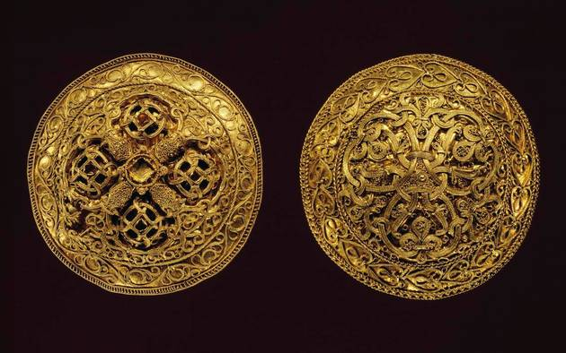

Spredt af ploven
Pawel Piotr Konieczny fik fuld valuta for sin indsats. I første omgang fandt han et stykke af en stor guldarmring og 24 sølvmønter. Men meget mere er på vej.

Sammen med arkæologerne Jens G. Lauridsen og Lars Christian Bentsen fra Arkæologi Vestjylland er han med til at udgrave fundstedet, hvor de gør flere fund.

- Der er næsten altid mere at finde, selvom man tror, hele skatten er fundet. Det skyldes, at mange skatte dukkede op, før metaldetektorer blev opfundet, og derfor fik arkæologerne langtfra altid det hele med. Desuden er stort set alle skatte ramt af ploven under dyrkning, og fundene kan være spredt ud over et meget stort areal, forklarer Jens G. Lauridsen og fortsætter:

- Tjenestekarlen fandt et af guldsmykkerne hængende fast på sin harve, og i de mange år, der er gået siden, har marken været pløjet utallige gange, siger Jens G. Lauridsen.

Han er rimelig overbevist om, at Pavel Koniecznys nye guldsmykke stammer fra den oprindelige Hornelund-skat, og Arkæologi Vestjylland har afsat fire dage til udgravningen, der også skal afgøre, om sølvmønterne hører med til guldskatten eller stammer fra en helt anden skat.

Usædvanlige tyske mønter
Allerede inden udgravningen begyndte, har Pawel Koniecznys fund bidraget med vigtig ny viden om Hornelund-skatten. Sølvmønterne, som Nationalmuseets møntekspert Line Bjerg har kigget på, viser, at det er en noget udsædvanlig møntskat, som Pawel Piotr Konieczny har fundet.

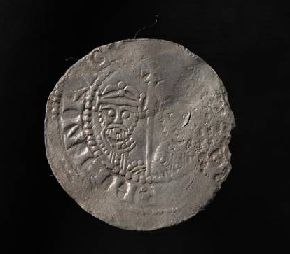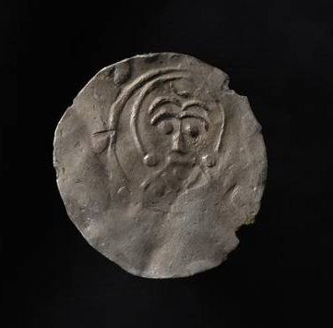

- Bortset fra en enkelt dansk slået under Knud den Store (1018 - 1035) indeholder skatten indtil videre kun tyske mønter fra begyndelsen og midten af 1000-tallet. De fleste mønter er slået på møntsteder rundt omkring i den vestlige del af det nuværende Tyskland under de tysk-romerske kejsere, siger Line Bjerg.

Bedømt ud fra mønterne, som Line Bjerg kan datere meget præcist, er den yngste mønt slået i år 1056. Derfor må skatten være lagt i jorden efter det tidspunkt, men hvor lang tid, der er gået, er hun forsigtig med at sige.

- Mit bedste bud er et tidspunkt omkring år 1060, men det er svært at datere en skat helt præcist, inden alle mønterne er kommet op af jorden, og derfor vil jeg se den sidste mønt, før jeg træffer en afgørelse. For der kunne jo dukke endnu yngre mønter op, siger hun.

Møntskatten adskiller sig ifølge Line Bjerg fra andre sene vikingetidsskatte ved at rumme så mange udenlandske mønter på så sent et tidspunkt, og derfor håber hun, at arkæologerne i udgravningen vil finde mønter, der kan give et bedre indtryk af skatten.

Er det Ravnunge-Tues slægt?
Udgravningen ved Hornelund har kørt i nogle dage nu, og resultaterne skuffer ikke museumsfolkene fra Arkæologi Vestjylland. Lars Cristian Bentsen og kollegaerne har sikret, at der er betydeligt mere arbejde til Line Bjerg inde på Nationalmuseet.

- Vi har endnu ikke fundet mere guld, men allerede fra den første dag fandt vi mønter, og det fortsætter, så vi nu er oppe på 135 mønter, siger Lars Christian Bentsen, som er sikker på, at skattens ejermand var mere end blot en lokal stormand.

- Guldsmykkerne er nogle af de fornemste, vi kender fra vikingetiden, så ejermanden og hans slægt var ikke hvem som helst. Ejeren kan have tilhørt kongens inderkreds, siger arkæologen og spekulerer lidt videre.

For ved den nærliggende Horne Kirke står en runesten, der omtaler en person ved navn Tue, og at han byggede dronning Thyras grav. Fra vikingetiden kender vi én berømt Thyra. Det er Gorm den Gamles dronning, Harald Blåtands mor. Netop Tue, også kaldet Ravnunge-Tue, rejste flere runesten i Jylland, hvor han pralede af, at han byggede Thyras høj.
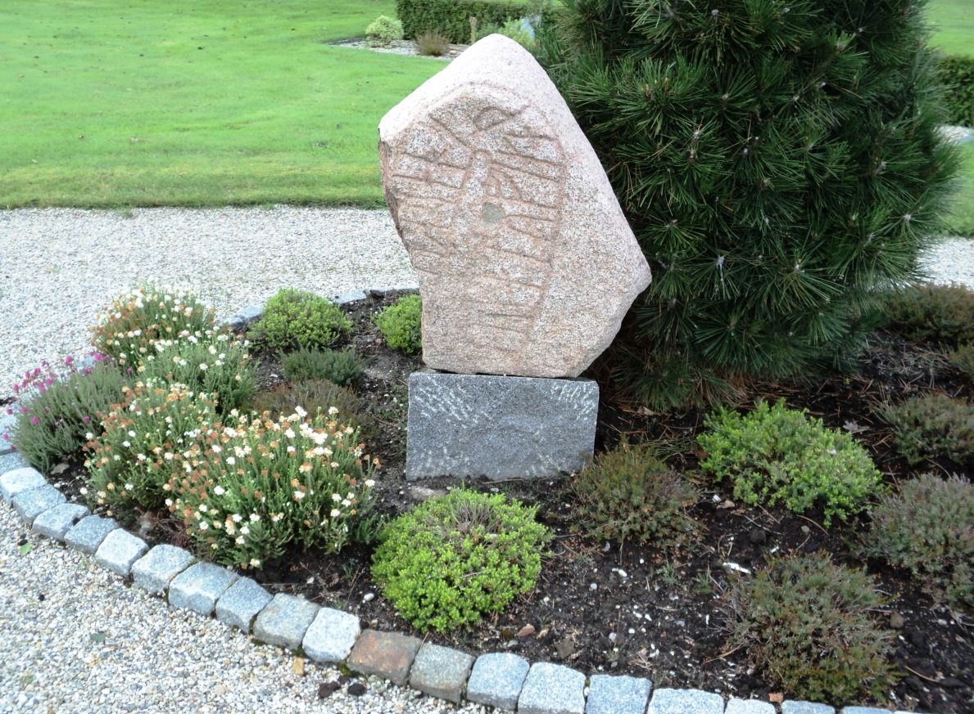
- Runestenen på Horne kirkegård

Selvom skatten er langt yngre end Ravnunge-Tue og hans bedrifter, er det alligevel fristende at se en sammenhæng: At skatten har tilhørt efterkommere af Tue og hans slægt, at slægten havde sæde i Horne, og at stormanden i Horne var tæt knyttet til den danske konge, siger Lars Christian Bentsen.

Udgravningen afsluttes, men Arkæologi Vestjylland holder fundstedet under observation.

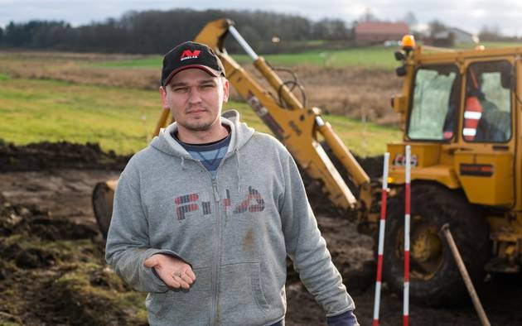
Pavel Konieczny, Malle

Med tilladelse fra Varde Museum bringes artiklen på Horne Sognearkivs hjemmeside

Horne Sognearkiv dec. 2014

